ผลการปฏิบัติงานของสายงานจราจร เดือน พฤษภาคม 2569
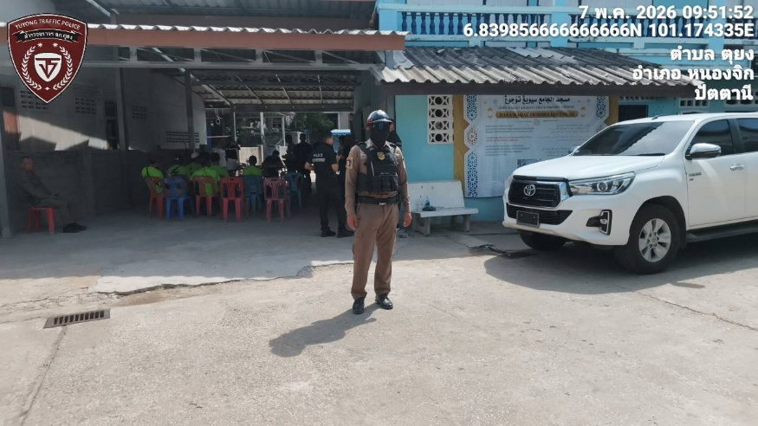
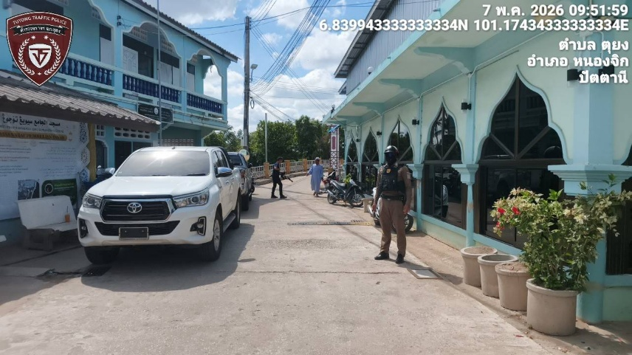
เมื่อวันที่ 5 พฤษภาคม 2569 เวลา 09:30 น. ร.ต.ต.มูสา หลีเยาว์ รอง สว.(จร.)สภ.ตุยง ปฏิบัติหน้าที่ ร้อยเวร 60
พร้อม ชป.จราจร ปฏิบัติหน้าที่
- อำนวยความสะดวกด้านการจราจรโครงการชุมชนบำบัดอย่างยั่งยืนในพื้นที่แพร่ระบาดยาเสพติดตามนโยบายเร่งด่วนของรัฐบาล บ.แฉงแหวง ต.ตุยง อ.หนองจิก จ.ปัตตานี
- ติดตามข้อมูล เหตุ ลักทรัพย์ รถHonda Zoomer X ร้านเกิดเหตุ ม.2 ตุยง หนองจิก

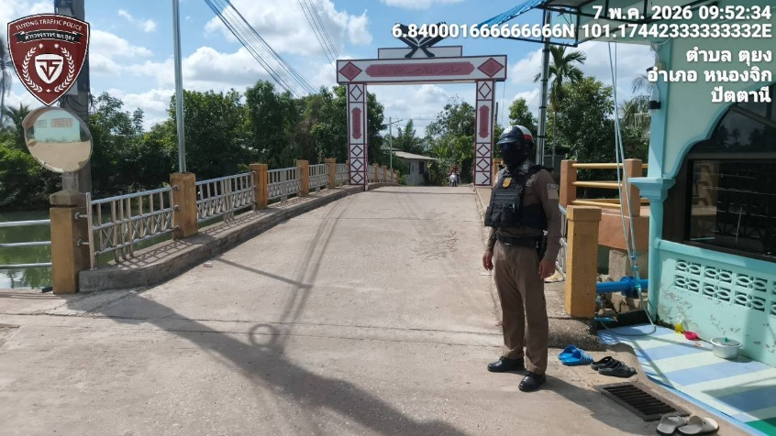
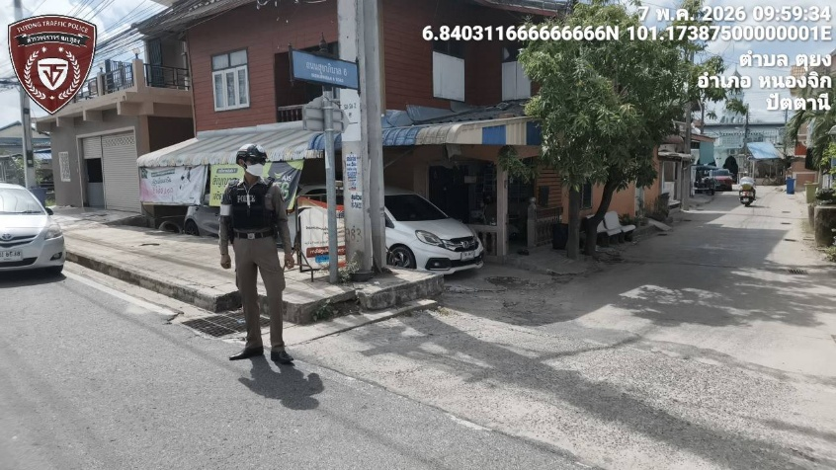

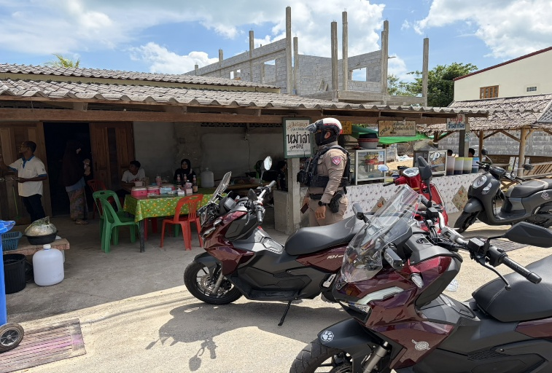
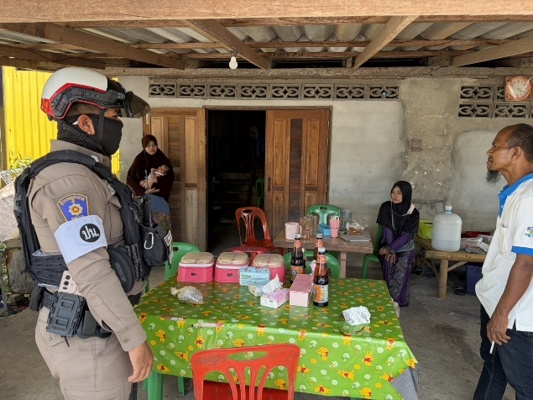

เมื่อวันที่ 9 พฤษภาคม 2569 เวลา 09:50 น. ร.ต.อ.ณัฐวุฒิ ลอยลิบ รอง สวป.สภ.ตุยง ปฏิบัติหน้าที่ ร้อยเวร 60
พร้อม ชป.จราจร
- อำนวยความสะดวก จัดระเบียบการจราจร บริเวณตลาดนัดหลังที่ว่าการอำเภอหนองจิก

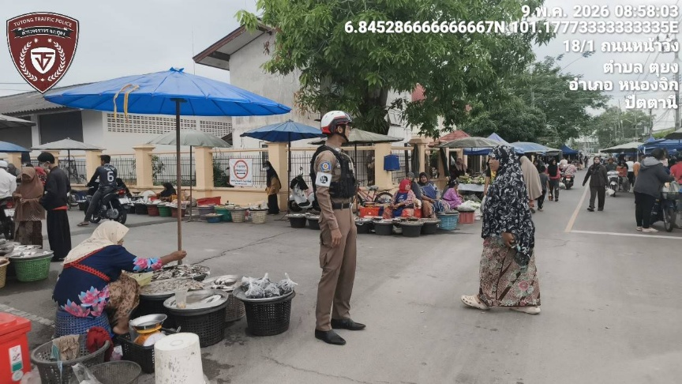
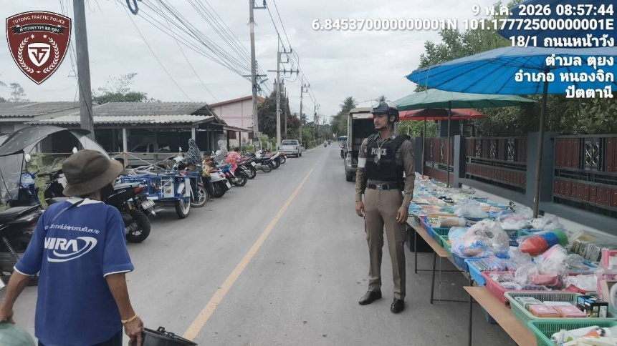

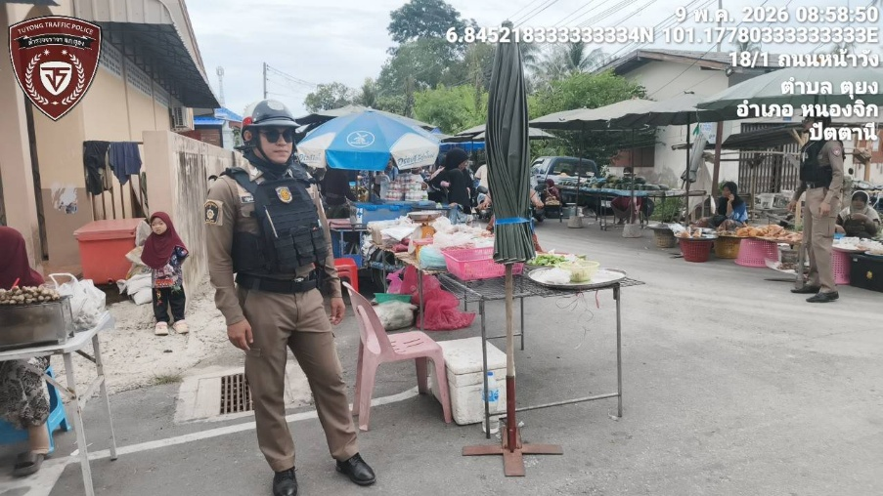
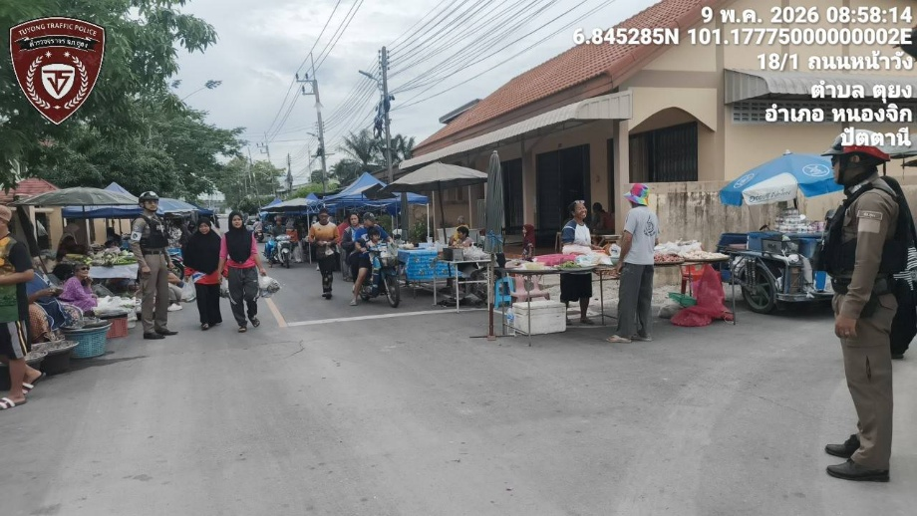

เมื่อวันที่ 10 พฤษภาคม 2569 เวลา 09:00 น. ร.ต.อ.ณัฐวุฒิ ลอยลิบ รอง สวป.สภ.ตุยง ปฏิบัติหน้าที่ ร้อยเวร 60
พร้อม ชป.จราจร ปฏิบัติหน้าที่ อำนวยความสะดวกด้านการจราจรทางร่วมทางแยก จุดกลับรถ ถนนสาย 42 ให้แก่ขบวน รมต.ช่วยคมนาคม ซึ่งเดินทางมาปฏิบัติภารกิจในพื้นที่ จ.ปัตตานี

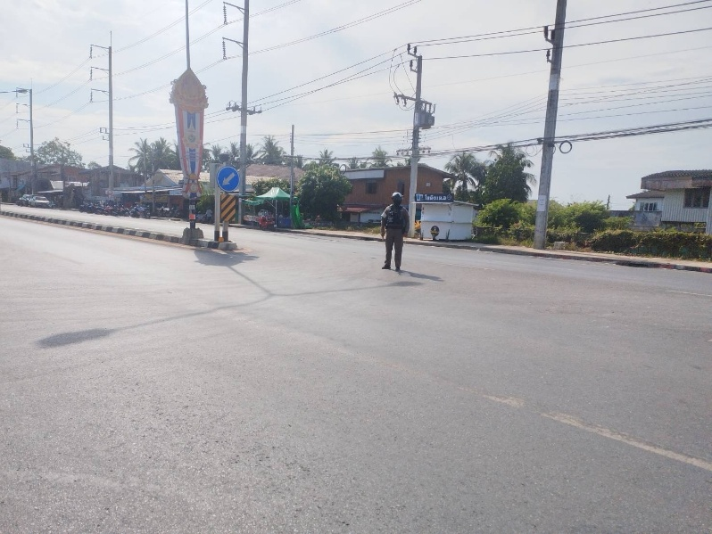
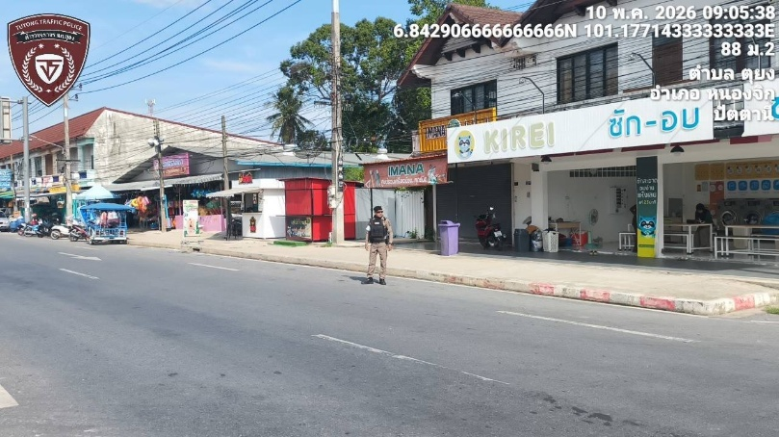

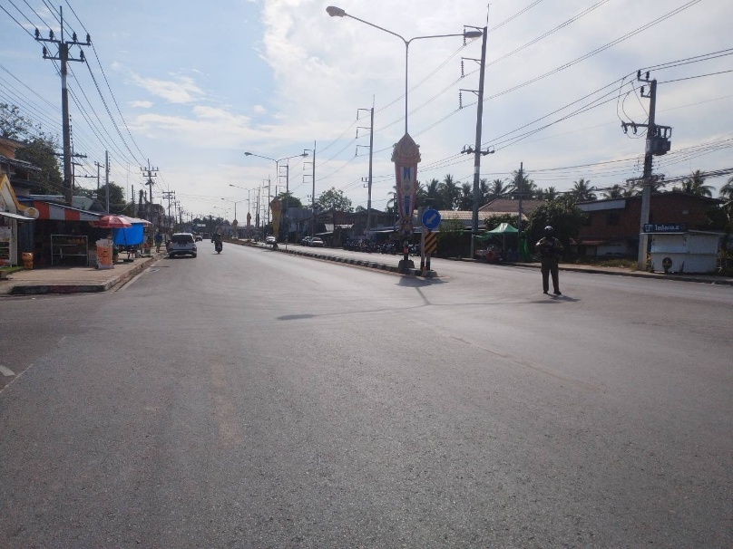
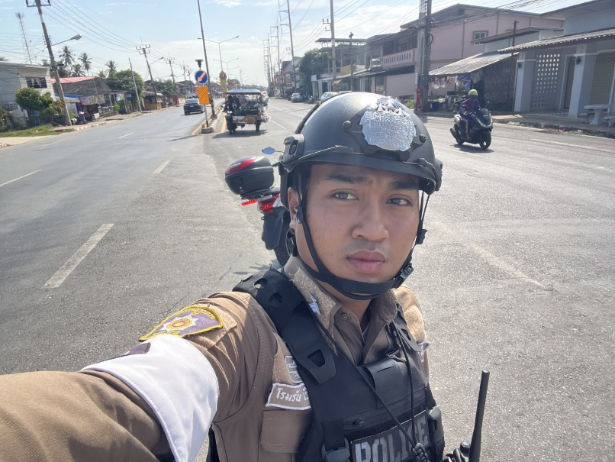

เมื่อวันที่ 11 พฤษภาคม 2569 เวลา 09:20 น. ร.ต.อ.ณัฐวุฒิ ลอยลิบ รอง สวป.สภ.ตุยง ปฏิบัติหน้าที่ ร้อยเวร 60
พร้อม ชป.จราจร ปฏิบัติหน้าที่ตั้งจุดตรวจ​ หน้า ​สภ.ตุยง
- เพื่อป้องการก่อเหตุและกำจัดเสรีภาพของฝ่ายตรงข้าม
- เพื่อป้องกันและเฝ้าระวังเหตุบริเวณรอบที่ตั้ง
- ตรวจสอบบุคคลยานพาหนะเพื่อลดอุบัติเหตุบนท้องถนน แจ้งเตือนข่าวสารและกวดขันวินัยจราจรป้องกันกลุ่มวัยรุ่นรวมตัวแข่งรถในทางสาธารณะ
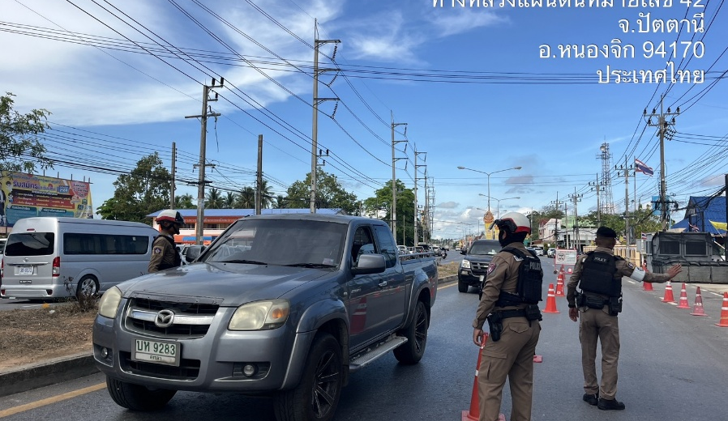
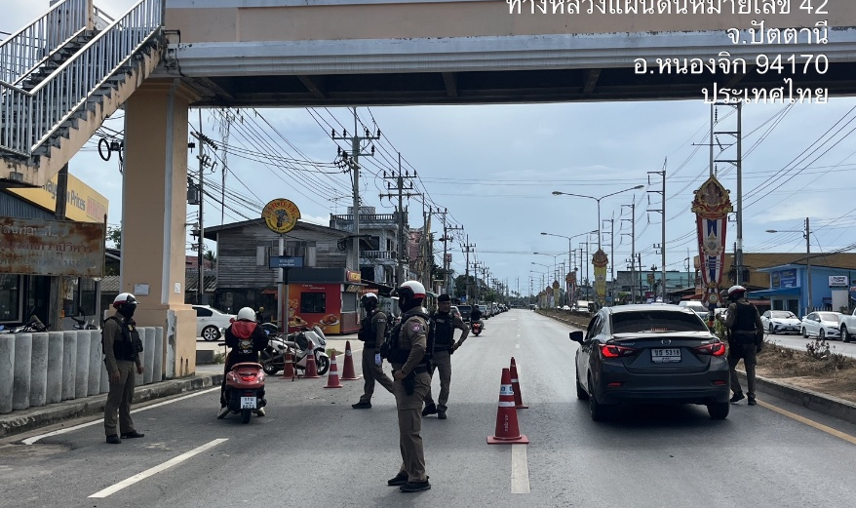

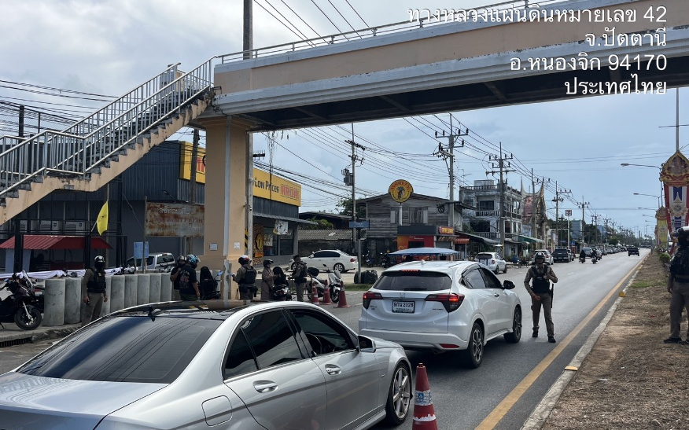
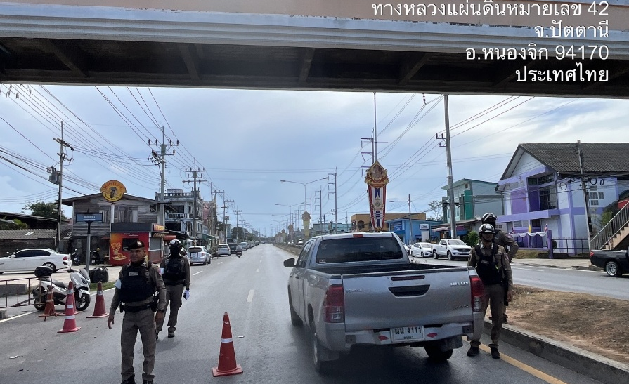

เมื่อวันที่ 15 พฤษภาคม 2569 เวลา 09:20 น. ร.ต.ต.มูสา หลีเยาว์ รอง สว.(จร.)สภ.ตุยง ปฏิบัติหน้าที่ ร้อยเวร 60 พร้อม ชป.จราจร
- อำนวยความสะดวก เหตุรถเฉี่ยวชนกันระะหว่างรถจักรยานยนต์กับจักรยานยนต์ บริเวณยูเทิร์นหน้าโรงเรียนบ้านดอนรัก มีผู้ได้รับบาดเจ็บ 3 ราย นำตัวส่งโรงพยาบาลเรียบร้อย
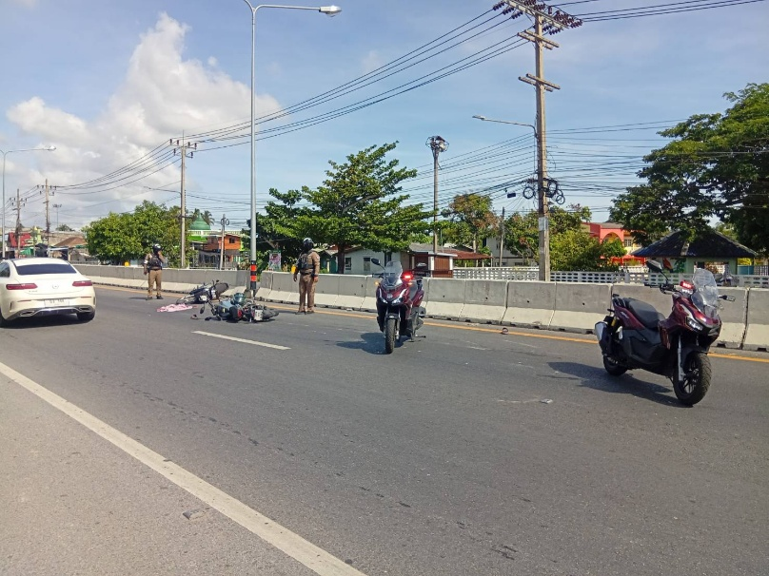
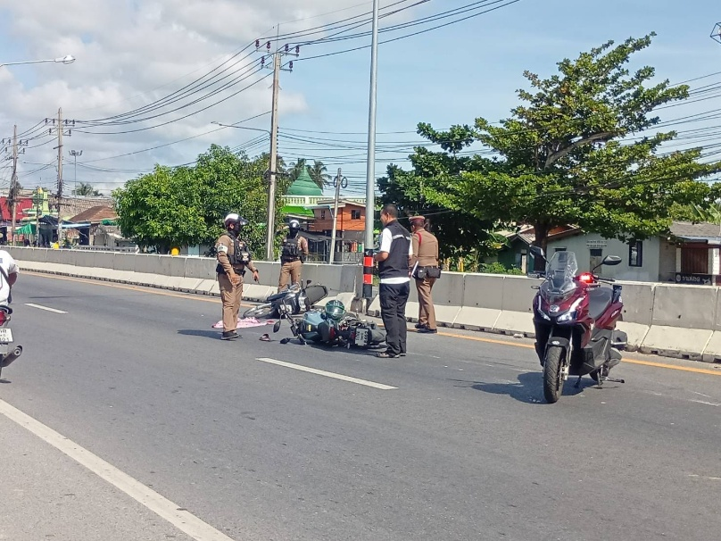

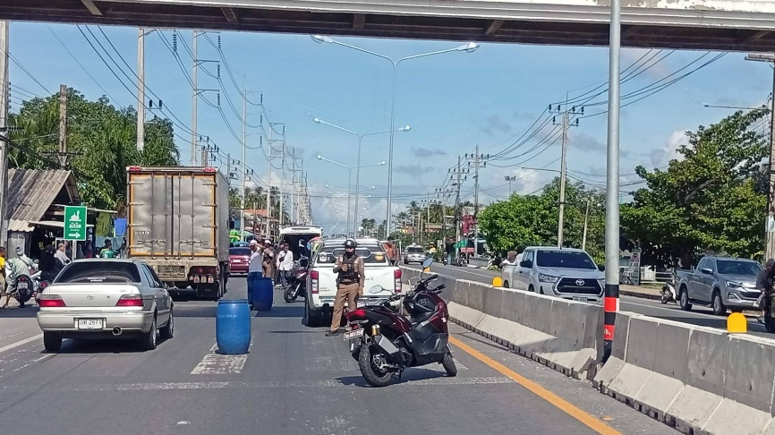
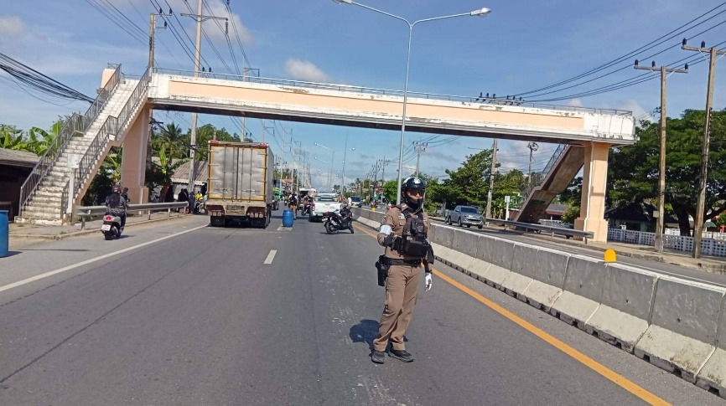

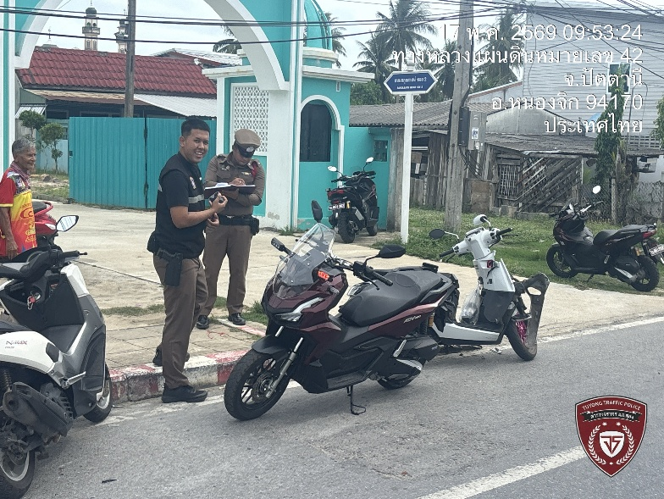
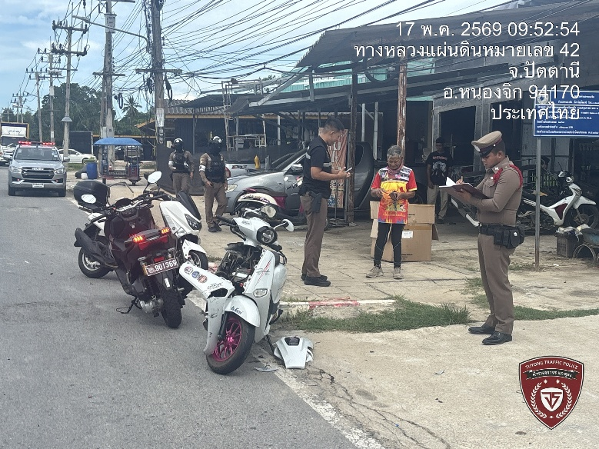
เมื่อวันที่ 17 พฤษภาคม 2569 เวลา 09:25 น. ร.ต.ต.มูสา หลีเยาว์ รอง สว.(จร.)สภ.ตุยง ปฏิบัติหน้าที่ ร้อยเวร 60 พร้อม ชป.จราจร
- อำนวยความสะดวก เหตุรถเฉี่ยวชนกันระะหว่างรถจักรยานยนต์กับรถยนต์บริเวณยูเทิร์นโรงพยาบาลหนองจิกมีผู้ได้รับบาดเจ็บ 1 ราย นำส่งโรงพยาบาลเรียบร้อยแล้ว ประสานร้อยเวร 30 ตรวจสอบที่เกิดเหตุ เพื่อดำเนินการตามขั้นตอนกฎหมายต่อไป

